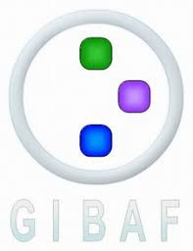
Grup d’Innovació Docent de Botànica Aplicada a les Ciències Farmacèutiques (GIBAF)

https://gibaf.org

Lleida, 6 de juliol de 2023

BOT+EMA: UNA APP PER A L’APROXIMACIÓ A LA PROFESSIÓ EN UNA ASSIGNATURA DE PRIMER CURS
DEL GRAU DE FARMÀCIA
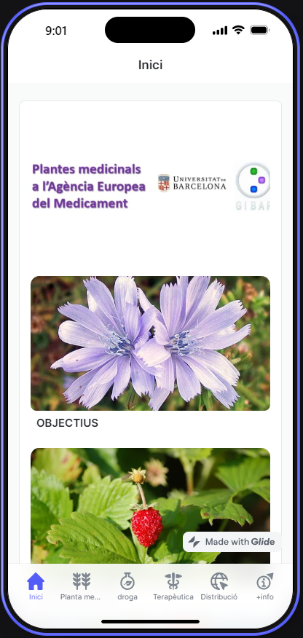
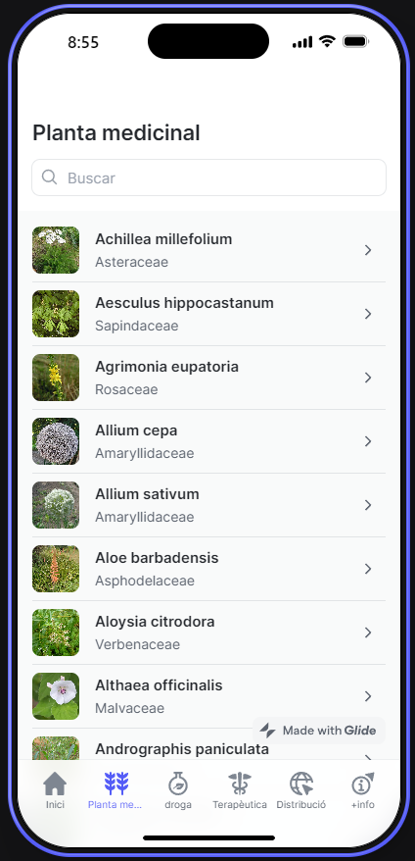

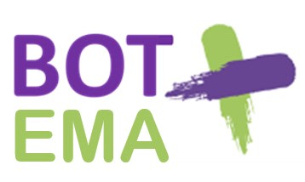
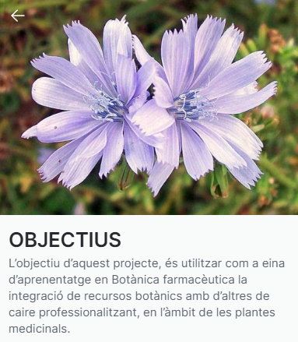

https://bot-ema.glide.page

joansimon@ub.edu

